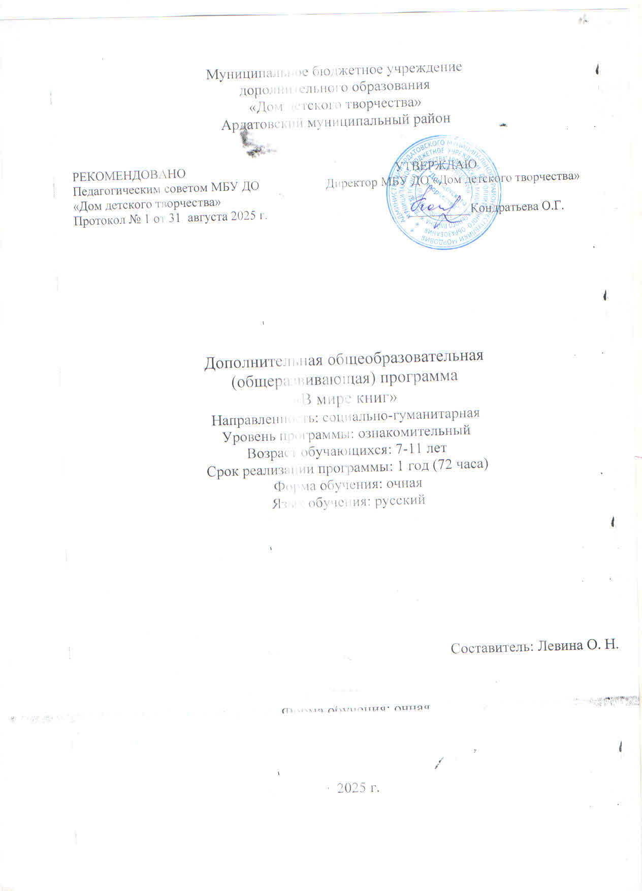

Муниципальное бюджетное учреждение
дополнительного образования
«Дом детского творчества»
Ардатовский муниципальный район

РЕКОМЕНДОВАНО УТВЕРЖДАЮ
Педагогическим советом МБУ ДО Директор МБУ ДО «Дом детского творчества»
«Дом детского творчества»
Протокол № 1 от 31 августа 2025 г. __________Кондратьева О.Г.

Дополнительная общеобразовательная

(общеразвивающая) программа
«В мире книг»
Направленность: социально-гуманитарная
Уровень программы: ознакомительный
Возраст обучающихся: 7-11 лет
Срок реализации программы: 1 год (72 часа)
Форма обучения: очная
Язык обучения: русский

Составитель: Левина О. Н.

2025 г.

Пояснительная записка

Нормативно-правовая база
Дополнительная общеразвивающая программа «В мире книг» социально- гуманитарной направленности разработана в соответствии со следующими нормативными документами:
- Федеральный закон «Об образовании Российской Федерации» от 29. 12. 2012 г. № 273-ФЗ (с изменениями и дополнениями);
- Распоряжение Правительства РФ от 1 июля 2025 года №1745-р. Утверждены изменения в Концепцию развития дополнительного образования детей до 2030 года и план мероприятий по её реализации, П этап (2025—2030 годы). В частности, запланировано обновление методических рекомендаций по разработке дополнительных общеразвивающих программ;
- Приказ Министерства просвещения Российской Федерации от 03.09.2019 г. № 467 «Об утверждении Целевой модели развития региональной системы дополнительного образования детей» (с изменениями и дополнениями);
- Приказ Минобрнауки РФ от 27.07.2022г. №629 «Об утверждении Порядка организации и осуществления образовательной деятельности по дополнительным общеобразовательным программам»;
- Постановление Главного государственного санитарного врача от 28.09.2020г. №28 «Об утверждении санитарных правил СП 2.4.3648-20 «Санитарно-эпидемиологические требования к организациям воспитания и обучения, отдыха и оздоровления детей и молодежи»;
- Федеральный закон от 13.07.2020 г. № 189-ФЗ «О государственном (муниципальном) социальном заказе на оказание государственных (муниципальных) услуг в социальной сфере;
- Приказ Минобрнауки России и Минпросвещения России от 05.08.2020г. №882/391 «Об организации и осуществлении образовательной деятельности при сетевой форме реализации образовательных программ»;
- Письмо Минобрнауки РФ от 29.03.2016г. №ВК-641/09 «О направлении методических рекомендаций» (вместе с «Методическими рекомендациями по реализации адаптированных дополнительных общеобразовательных программ, способствующих социально-психологической реабилитации, профессиональному самоопределению детей с ограниченными возможностями здоровья, включая детей-инвалидов, с учётом их особых образовательных потребностей»);
- Распоряжение Правительства Республики Мордовия от 31.03.2023 г. № 192-Р;
- Постановление Правительства Республики Мордовия от 10 апреля 2023 г. № 179 «О Порядке формирования государственных социальных заказов на оказание государственных услуг в социальной сфере, отнесенных к полномочиям органов государственной власти Республики Мордовия, о форме и сроках формирования отчета об их исполнении» (с изменениями);
- Приказ Министерства образования Республики Мордовия «Об утверждении типовых Правил персонифицированного финансирования дополнительного образования детей» от 26.06.2023 г. № 795-ОД 2012 г. № 273-ФЗ (с изменениями и дополнениями);
- Устав Муниципального бюджетного учреждения дополнительного образования «Дом детского творчества» Ардатовского муниципального района;
- Локальный акт МБУ ДО «Дом детского творчества» «Положение о разработке, порядке утверждения реализации и корректировки общеобразовательных программ».
Программа адресована детям в возрасте 7-11 лет. Срок реализации программы - 1 год.

Актуальность
Умение работать с информацией в последнее время приобрело практически решающее значение для успешной реализации жизненных планов любого человека. Программа «В мире книг» позволяет в концентрированном виде передать обучающимся навыки поиска, отбора и систематизации информационных потоков. Кроме этого, дети научатся правильно работать в библиотеке любого формата, будь то классический или электронный ее вид.

Педагогическая целесообразность программы
Данная программа направлена на выявление и развитие способностей детей, приобретение ими определенных знаний и умений. Она ориентирована на развитие компетентности в литературной области, формирование навыков на уровне практического применения.
Занятия рассчитаны на коллективную, групповую и индивидуальную работу. Они построены таким образом, что один вид деятельности сменяется другим. Это позволяет сделать работу детей более динамичной, насыщенной и менее утомительной. Программа позволяет приобщать школьников к самостоятельной исследовательской работе, развивать умение пользоваться разнообразными книгами, учит организации личной и коллективной деятельности в работе.

Отличительные особенности
Отличие данной программы от предыдущих состоит в комплексно- деятельностном подходе к проблеме формирования значимых умений и навыков подрастающего поколения, что позволяет успешно решать поставленные задачи и достигать запланированные цели. Результаты освоения программы смогут послужить решению вопросов профориентации в ближайшем будущем.

Цель
Способствовать формированию навыков обращения с массивами информации, необходимых для формирования личности, которая сможет гармонично влиться в жизнь современного социума.

Задачи
Обучающие
  - сформировать у обучающихся навыки нахождения любого вида литературы в любых типах каталогов;
  - сформировать навыки поиска необходимых источников на основе анализа и синтеза имеющейся информации.
Развивающие
  - сформировать у обучающихся навыки поиска необходимой информации в любых источниках;
  - развить у обучающихся умение определять свою роль в общей работе и адекватно оценивать результаты своей деятельности.
Воспитательные
  - сформировать интерес к познанию окружающего через чтение литературы;
  - развить у обучающихся готовность к сотрудничеству и дружбе.

Условия реализации программы
Условия набора детей
В группы принимаются все желающие в возрасте 7-11 лет.
Возраст детей, осваивающих содержание программы: 7-11 лет. Срок реализации программы: 1 год.
Режим занятий: 2 часа в неделю, 72 часа в год. Плановое количество детей в группе: 15-20 человек Форма обучения: очная.

Формы организации образовательной деятельности обучающихся
Организация образовательного процесса построена на тесном переплетении аудиторной и внеаудиторной форм работы. В работе превалирует групповая форма организации занятий с использованием индивидуальной и индивидуально- групповой. Учебная нагрузка планируется в соответствии с возрастными и индивидуальными возможностями ребенка.

Формы занятий:
  - лекционная;
  - практические работы;
  - выполнение проектов;
  - участие в конкурсах.

Планируемые результаты

Личностные
  - умение правильно применять найденную информацию;
  - сформировать интерес к познанию окружающего через чтение литературы.
Метапредметные
  - умение осуществлять поиск необходимой информации;
  - умение определять свою роль в общей работе и оценивать свои результаты.
Предметные
  - сформировать навыки нахождения любого вида литературы в любых типах каталогов;
  - сформировать навык поиска необходимых источников на основе анализа и синтеза имеющейся информации.

Способы контроля хода образовательного процесса и определения результативности:
  - наблюдение;
  - опрос;
  - анализ творческих работ;
  - выполнение контрольных заданий;
  - выполнение самостоятельных мини-проектов.

Форма подведения итогов реализации программы:
  - опрос;
  - представление литературных переменок, экскурсий;
  - участие в творческих конкурсах;
  - защита проекта.

- Учебно-тематический план

№ п/п | Разделы/темы | Количество часов |  |  | Формы аттестации/контроля
№ п/п | Разделы/темы | Всего | Тео  рия | Прак  тика | Формы аттестации/контроля
1 | Вводное занятие | 2 | 2 | 0 | Групповая, индивидуальная
2 | Книга твой друг и помощник | 25 | 5 | 20 | Индивидуальная, групповая
3 | Справочный аппарат библиотеки | 21 | 4 | 17 | Фронтальный, групповой
4 | Компьютер в библиотеке | 6 | 1 | 5 | Групповой
5 | Неделя детской книги | 9 | 4 | 5 | Комбинированные
6 | Проектная деятельность | 7 | 3 | 4 | Индивидуальная, групповая
7 | Итоговое занятие | 2 | 1 | 1 | Комбинированные
 | Итого | 72 | 18 | 54

- Содержание программы

- Вводное занятие
Теория. Знакомство с профессией библиотекаря и ее особенностями. Инструктаж по охране труда и технике безопасности.

Книга твой друг и помощник
Теория. Правила обращения с книгой, знакомство с ее элементами. Правила записи и выбора книг. Книжная выставка и ее разновидности.
Практика. Методы самостоятельной работы с литературой. Создание рукописной книги и иллюстративного материала к ней. Виды переработки и сокращения текста. Оформление литературного календаря, знаменательных дат, тематического стенда. Ремонт книг. Проверка учебников.

Справочный аппарат библиотеки
Теория. Знакомство с энциклопедиями и периодическими изданиями, каталогами и их видами, с библиографическими указателями.
Практика. Поиск информации по журналам. Поиск информации в каталогах. Практика работы на абонементе, работа с каталогами.

Компьютер в библиотеке
Теория. Вред и польза компьютера. Работа с презентациями.
Практика. Сбор информации для презентаций по биографии писателей-юбиляров. Представление презентаций. Работа с электронным каталогом. Работа с обучающими дисками и их видами.

Неделя детской книги
Теория. Знакомство с техникой проведения литературной переменки, литературных экскурсий.
Практика. Оформление выставки кукол, посвященной литературным героям. Поиск информации о представленных куклах, литературных персонажей. Подготовка литературно-игровой программы. Составление сценария мероприятия, посвященного открытию Недели детской книги. Подготовка и организация конкурсов на параллелях.

Проектная деятельность
Теория. Типы проектов. Определение целей и задач проекта.
Практика. Выбор материала. Документальное оформление проекта. Подготовка творческих работ к защите.

Итоговое занятие
Теория. Подведение итогов. Чаепитие.
Практика. Защита проекта. Награждение обучающихся.

Методическое обеспечение образовательного
процесса

Формы проведения учебных занятий по каждой теме (разделу) подбираются педагогом с учетом возрастных и психологических особенностей детей, целей и задач общеразвивающей программы дополнительного образования.
Перечень используемых педагогических методик, технологий: метод беседы, репродуктивный, объяснительный, частично-поисковый.
Перечень используемых дидактических материалов: сценарии, сценарные и ролевые распечатки, слайды, фотоматериалы, аудиозаписи, видеозаписи.

Материально-техническая база:
- кабинет для занятий с условиями, соответствующими СП 2.4.3648-20;
- библиотечный фонд;
- комплект звуковоспроизводящей аппаратуры;
- аппаратура для воспроизведения видеофайлов;
- реквизит для создания сценических образов.

Организация контроля освоения программы

Вид контроля | Формы контроля | Срок контроля
Входной | Наблюдение | сентябрь
Промежуточный | Тестирование. Викторина | декабрь
Итоговый | Защита проекта | май

- Список литературы Список литературы, рекомендуемый педагогам:
- Агапова И., Давыдова М. Литературные игры для детей. – М.: Лада, 2006.
- Аристова М.А., Макарова Б.А., Миронова Н.А., Критарова Ж.Н. Справочник по русской литературе для школьников. – М.: Экзамен, 2008.
- Библиотечно-библиографические знания школьникам. - М.: Кн.Палата, 2006.
- Горшкова И.Б. и др. Основы информационной грамотности школьника: методические рекомендации. - М.: Волгоград: Учитель, 2014.
- Каплан И.Е. Анализ языка художественных произведений: Пособие для учителя. – СПб: Просвещение, 1992.
- Кашурникова Т.М. Основы библиотечно-библиографической грамотности для учащихся: Методические рекомендации для библиотекарей. – М.: Русская школьная библиотечная ассоциация, 2007.
- Петрова Т.С. Анализ художественного текста и творческие работы в школе. – М.: Московский Лицей, 2002.
- Сухин И.Г. Занимательные литературные кроссворд-тесты. – Ярославль: Академия развития, 2006
- Творческий опыт работы с книгой: библиотечные уроки, читательские часы, внеклассные занятия. – Волгоград: Учитель, 2013.
- Щуркова Н.Е. Собрание пестрых дел. – М.: ВАКО, 2006.

Список литературы, рекомендуемый для обучающихся и их родителей:

- Волкова Н.Г. Подросток N. – М.: КомпасГид, 2018.
- Кашурникова Т.М. Чудо, имя которому книга. – М.: Русское слово, 2018.
- Ломакина П.И. В мире слов. - М.: Школа, 1998.
- Луговая В.В. Сказки народов мира и России. - М.: Просвещение, 1997.
- Львова С.И. Все о книге и ее структуре. - М.: Русское слово, 2000.
- Мурашова Е.В. Не прислоняться. – М.: Волчок, 2020.
- Немировский Е.Л. Путешествие к истокам русского книгопечатания: Кн. для учащихся. – М.: Просвещение, 1991.
- Ожегов С.И., Швецова Н.Ю. Толковый словарь русского языка. – М.: Русский язык, 2000.
- Осетров Е.И. Сказ о друкаре Иване и его книгах. – М.: Малыш, 2003.
- Тарован Т.И., Соколова Е.И. И учеба, и отдых: русский язык. - Ярославль: Академия развития, 1997.

Интернет-ресурсы:

- Министерство образования и науки РФ [Электронный ресурс]. Режим доступа: http://mon.gov.ru/

- Педагогическая копилка [Электронный ресурс]. Режим доступа: https://ped- kopilka.ru/
- Портал компании «Кирилл и Мефодий» [Электронный ресурс]. Режим доступа: http://www.km.ru
- Ура! Неделя детской книги «Книжная галактика» [Электронный ресурс]. Режим доступа: https://urok.1sept.ru/articles/587356
- Фестиваль педагогический идей «Открытый урок» (издательский дом «1 сентября») [Электронный ресурс]. Режим доступа: http://festival.1september.ru

